

Name: Khizar Ali

Roll No: 22P-9269

Subject: Programing Fundamentals LAB

Submitted to: Muhammad Usman

Problem: 1

#include<stdio.h>

int min(int a[],int n)

{

    int minimum=a[0];

     for(int i=1;i<n;i++)

     {

         if (minimum>a[i])

         minimum=a[i];

     }

     return minimum;

}

int max( int a[],int n)

{

    int maximum=a[0];

    for(int j=1;j<n;j++)

  {

     if (maximum<a[j])

    maximum=a[j];

    }

    return maximum ;

}

int sum(int a[],int n)

{

    int sum=a[0];

    for(int i=1;i<n;i++)

    {

        sum=sum+a[i];

    }

    return sum;

}

float average(int a[],int n)

{

    float avg=0;

    float sum=a[0];

    for (int i=1;i<n;i++)

    {

        sum=sum+a[i];

    }

    avg=sum/n;

    return avg;

}

void  reverse(int a[], int n )

{

    int temp;

    int i , j;

    printf("The reverse of array is \n");

    for( i=9;i>=0;i--)

    {

      printf("%d \t",a[i]);

    }

}

void even_odd(int a[],int n)

{

    int even=0, odd=0;

    for(int i=0;i<n;i++)

    {

        if(a[i]%2==0)

        {

            even++;

        }

        else

        odd++ ;

    }

     printf("\n There are %d even elements \n",even);

    printf("There are %d odd elements \n",odd);

}

int odd(int a[],int n)

{

    int sum=0;

    for(int i=0;i<n;i++)

    {

        if(a[i]%2!=0)

        {

            sum=sum+a[i];

        }

    }

    return sum;

}

int main()

{

    int array[10],n;

    printf("Enter number of elements in array \n");

    scanf("%d",&n);

    printf("Enter elemnts of array \n ");

    for(int i=0;i<n;i++)

    {

        scanf("%d",&array[i]);

    }

    int a=min(array,n);

    printf("1. The minimum value in the array is %d \n ",a);

    int b=max(array,n);

    printf("2. The maximum value in the array is %d \n",b);

    int s=sum(array,n);

    printf("3. The sum of array is %d \n",s);

    float AVG=average(array,n);

    printf("4. The average of the array is %.2f \n",AVG);

    // Last element of array

    printf("5. The last element of array is %d \n",array[9]);

    // 2nd element of array

    printf("6. The value at 2nd index is %d \n",array[2]);

     //  reverse of array

     reverse(array,n);

     // even & odd elments count

     even_odd(array,n);

    // sum off odd

    int x=odd(array,n);

    printf("The sum of odd array is %d",x);

    return 0 ;

}

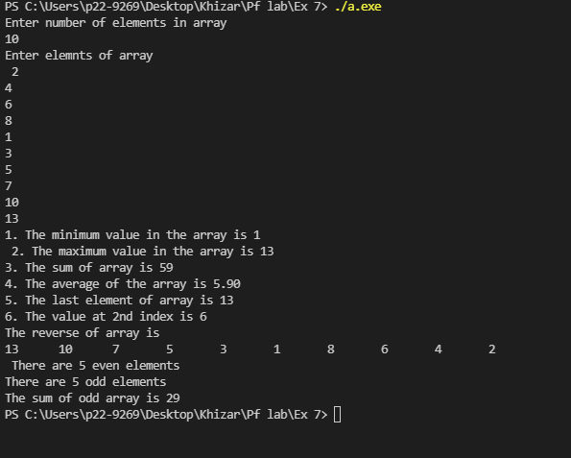

Problem 2:

#include<stdio.h>

int main()

{

    int a[60];

    int i ,j ,k;

    for( i=0;i<20;i++)

    {

        a[i]=i*i;

       printf("%d \t ",a[i]);

    }

    for (int j=20;j<40;j++)

    {

         a[j]=j*j*j;

        printf(" %d \t",a[j]);

    }

      for (k=40,i=0,j=20;k<60,i<20,j<40;k++,i++,j++)

    {

         a[k]=a[i]+a[j];

        printf(" %d \t",a[k]);

    }

    return 0;

}

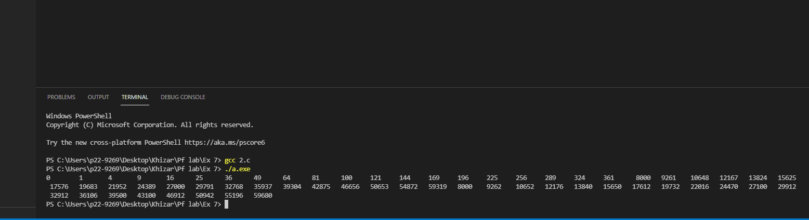

Problem 3:

#include<stdio.h>

int main()

{

    int a[]={2,4,6,12,4,12,44,5,4,2,14,45,12,14,12,14,21,42,11,41,14};

    int n;

    int count=0;

    printf("Enter tha number you want to search:");

    scanf("%d",&n);

    for(int i=0;i<21;i++)

    {

        if(a[i]==n)

        {

         count++;

        }

    }

    printf("The element %d is foud %d times in the array",n,count);

    return 0;

}

